ACAM Systemautomation von Siemens PLM Software als Top-Partner und Top-Sales ausgezeichnet:
Der Gold-Standard im PLM

ACAM Systemautomation, langjähriger Vertriebs- und Lösungspartner von Siemens PLM Software, erhielt von diesem global tätigen Softwarehersteller für die hervorragende Leistung im Geschäftsjahr 2017 die Auszeichnung als Top-Partner in Österreich. Zugleich wurde ACAM-Mitarbeiter Ing. Michael Komposch als Österreichs erfolgreichster Verkäufer von PLM-Software ausgezeichnet.

Die Digitalisierung in der Industrie war das beherrschende Thema beim diesjährigen EPLS (European Partner Leadership Summit) von Siemens PLM Software in Malta. Dort trafen sich am 30. und 31. Jänner 2018 Vertriebs- und Lösungspartner dieses global tätigen, führenden Anbieters von Software, Systemen und Dienstleistungen für die Gestaltung und Verwaltung von Produkt- und Produktionsdaten aus ganz Europa. Neben dem Wissensaufbau und Gedankenaustausch über die Zukunftsthemen des produzierenden Gewerbes nutzte Gastgeber Siemens PLM Software das Treffen, um Europas beste Vertriebs- und Lösungspartner auszuzeichnen.

Zwei Auszeichnungen für ACAM
Gleich zwei Auszeichnungen gab es für die ACAM Systemautomation GmbH. Bereits seit 1994 Vertriebs- und Lösungspartner von Siemens PLM Software, bietet das Unternehmen österreichischen Kunden Softwarelösungen für die effiziente Gestaltung ihrer Produktentstehungsprozesse. Diese decken alle Phasen des Produktlebenszyklus ab, vom Entwurf über die Berechnung und Detailentwicklung bis zur Produktion einschließlich der Qualitätssicherung.

Geschäftsführer Ing. Johann Mathais nahm die Auszeichnung für ACAM Systemautomation als Top-Partner in Österreich entgegen. Siemens PLM Software bestätigte die hervorragende Leistung im Geschäftsjahr 2017 mit der erneuten Verleihung des Gold-Status. Zusätzlich erhielt Ing. Michael Komposch von ACAM Systemautomation eine Auszeichnung als Österreichs erfolgreichster Verkäufer von PLM-Software.

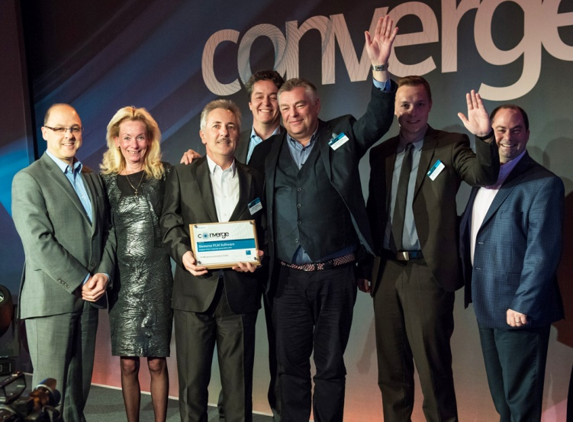 | Beim European Partner Leadership Summit von Siemens PLM Software überreichte Partnerbetreuer Herbert Hinger (mit Weste) ACAM-Geschäftsführer Ing. Johann Mathais (mit Urkunde) und PLM Account Manager Ing. Michael Komposch (2. von rechts) Auszeichnungen als Top-Partner und erfolgreichster Verkäufer von PLM-Software in Österreich.

Über ACAM Systemautomation
Die 1994 gegründete ACAM Systemautomation GmbH mit rund 40 Mitarbeitenden am Sitz in Niklasdorf (Stmk.) und drei weiteren Standorten in Ober- und Niederösterreich sowie Kärnten bietet aus einer Hand Softwarelösungen für alle Aufgaben der Entwicklung und Produktion von Produkten sowie der Produktpflege über alle Phasen des Produktlebenszyklus. Mit anwendungsspezifisch implementierten Lösungen unterstützt das innovative Unternehmen mehr als 600 Kunden in Gewerbe und Industrie dabei, bessere Produkte schneller und kostengünstiger auf den Markt zu bringen und so ihre Wettbewerbsfähigkeit zu verbessern.

Weitere Informationen finden Sie unter www.acam.at

